**Отчет**

**Цель работы: изучить представления, получить навыки работы с представлениями.**

Разработано представление с именем преподаватель на основе SELECT-запроса.

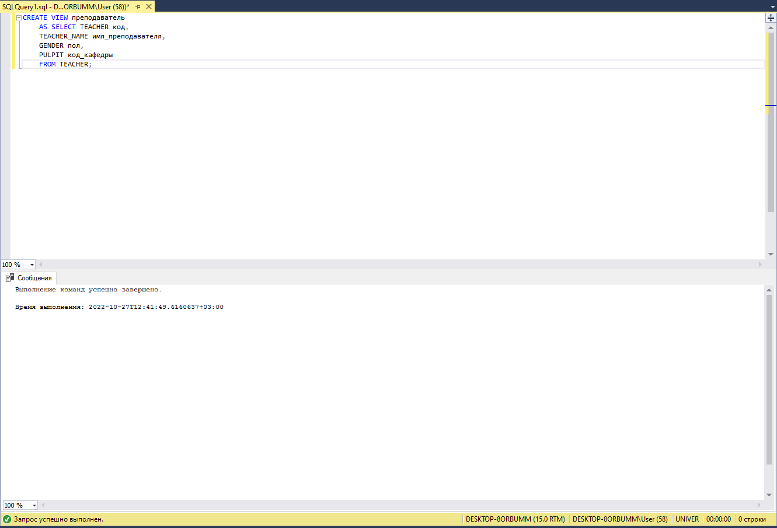

Разработано представление с именем количество_кафедр на основе SELECT-запроса.

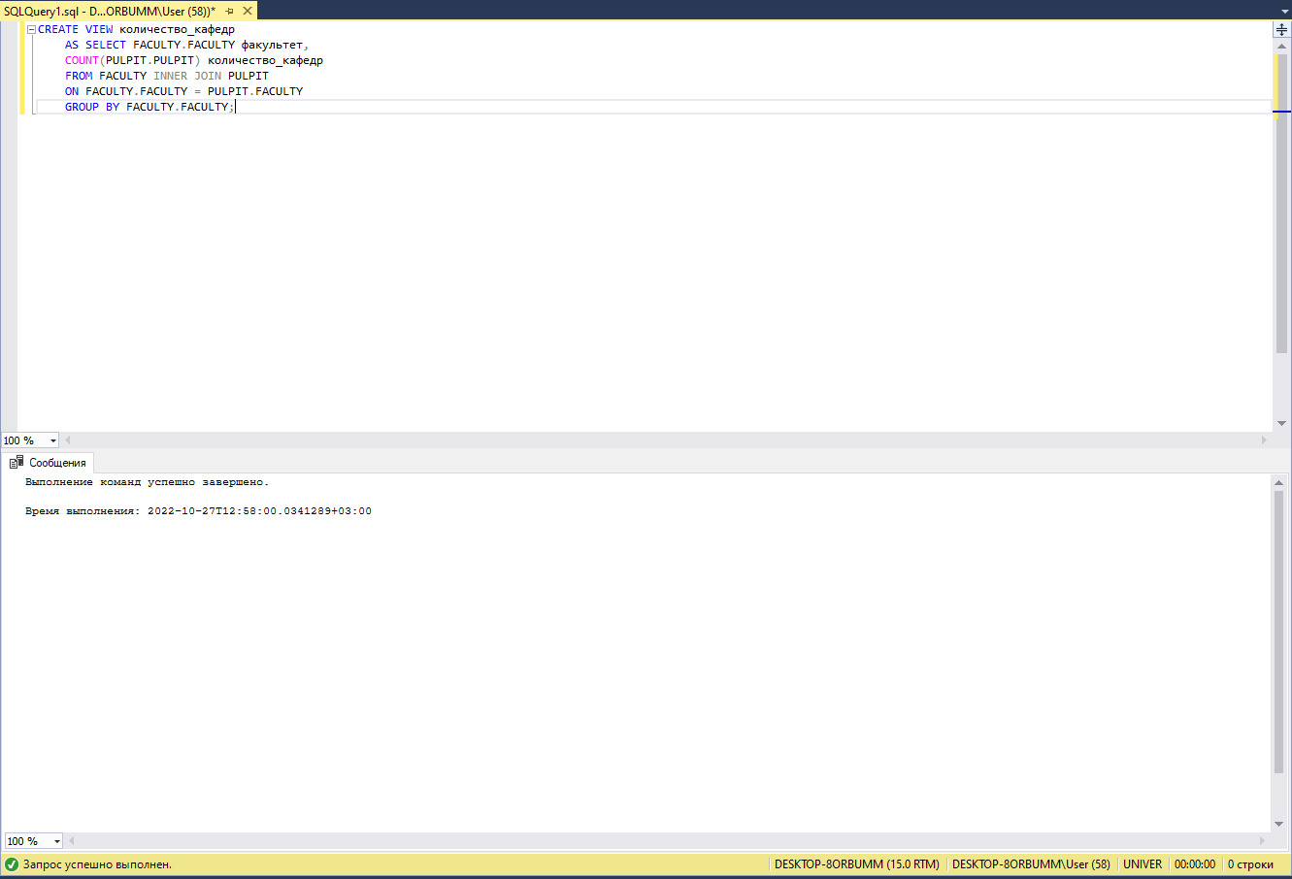

Разработано представление с именем аудитории на основе SELECT-запроса. Представление отображает только лекционные аудитории и допускает выполнение операторов INSERT, UPDATE и DELETE.

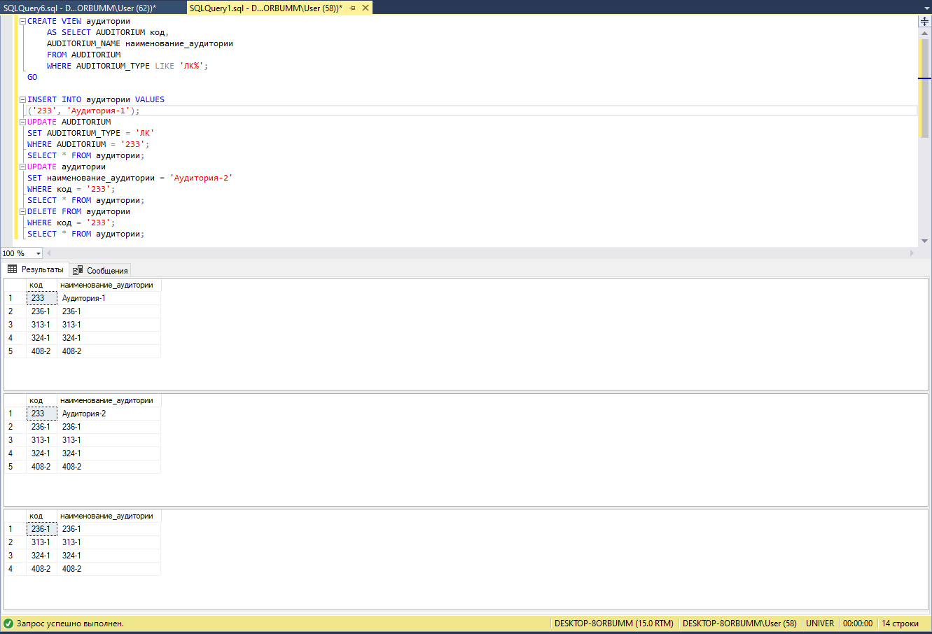

Разработано представление с именем лекционные_аудитории на основе SELECT-запроса. Представление отображает только лекционные аудитории и допускает выполнение операторов INSERT, UPDATE но с учетом ограничения, задаваемого опцией WITH CHECK OPTION.

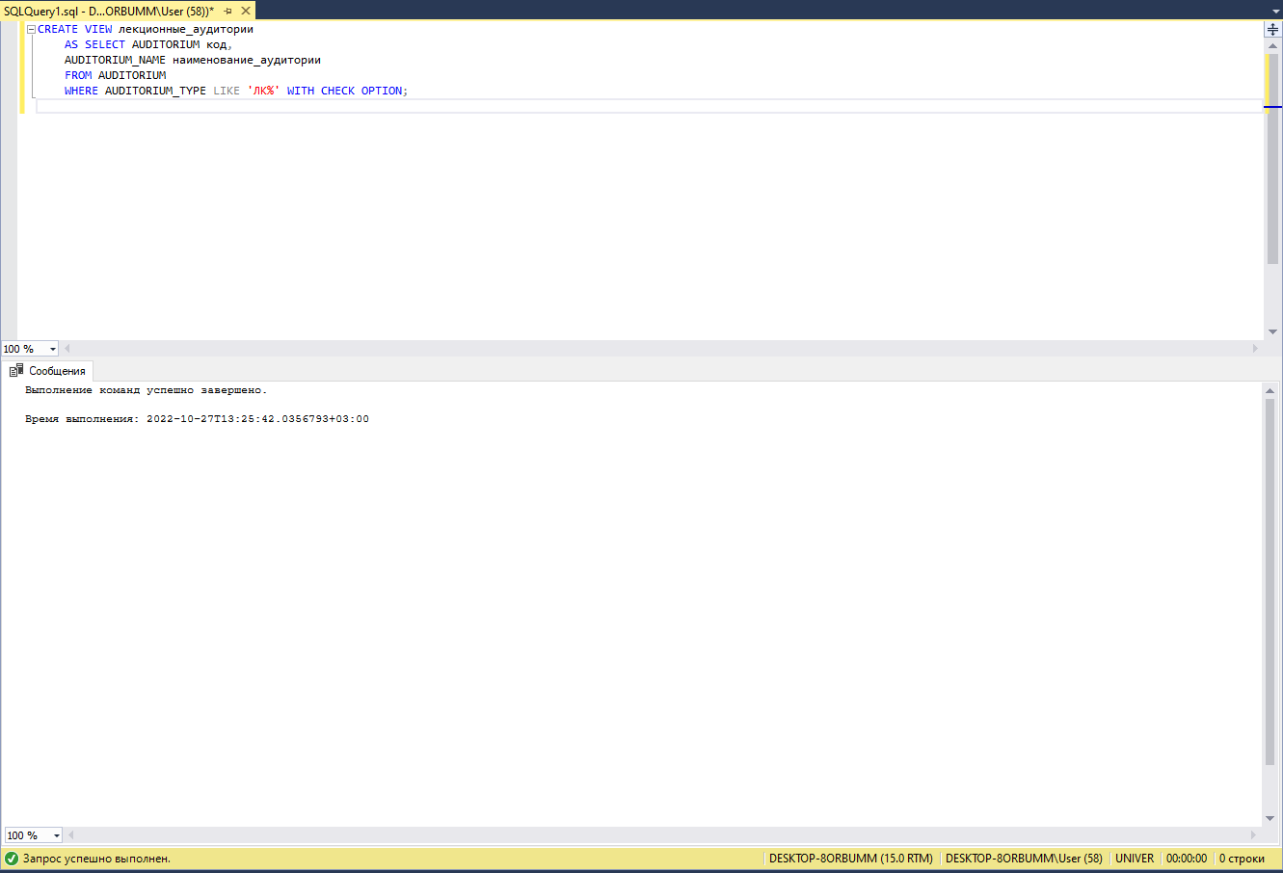

В представление невозможно вставить значения, не удовлетворяющие SELECT-запросу, на котором оно основано.

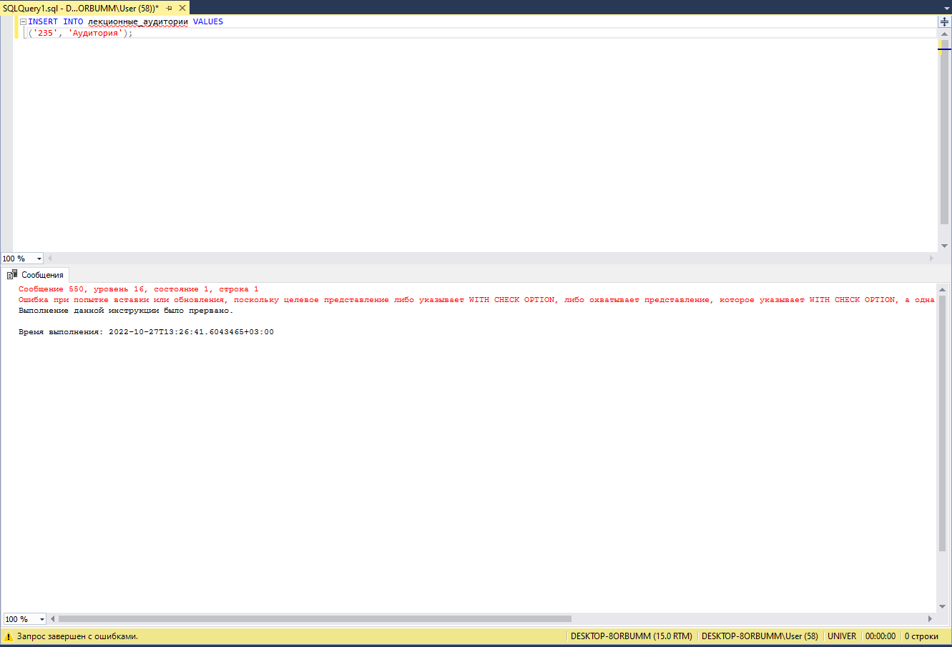

Разработано представление с именем дисциплины на основе SELECT-запроса. Представление отображает все дисциплины в алфавитном порядке.

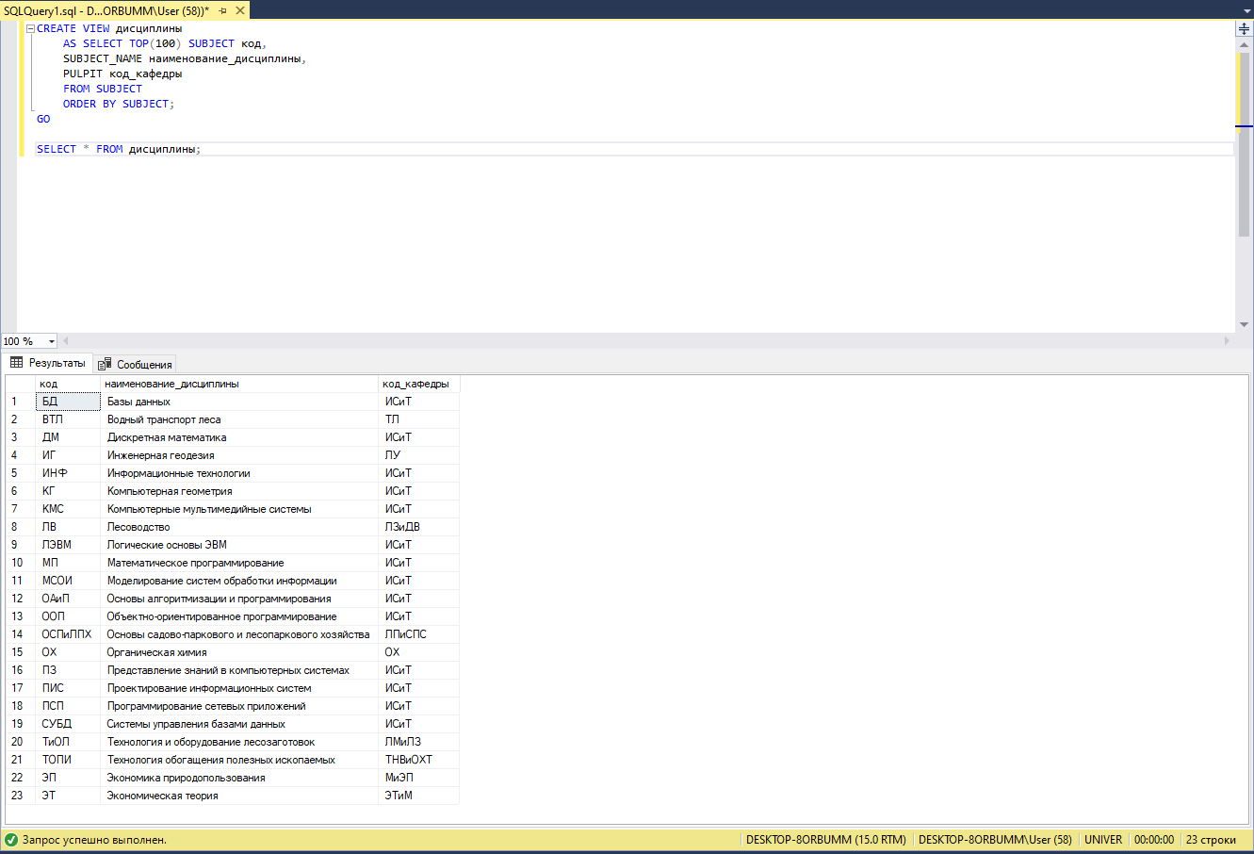

Было изменено представление количество_кафедр, созданное в задании 2 так, чтобы оно было привязано к базовым таблицам.

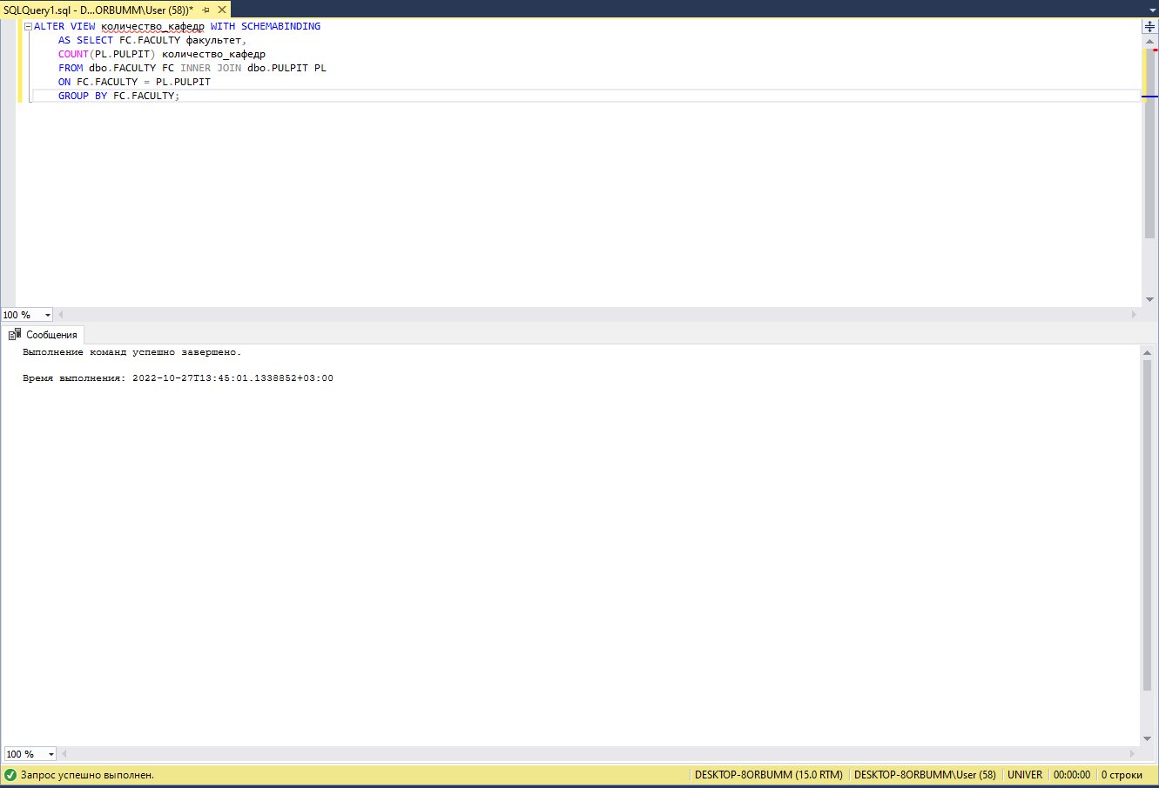

При попытке изменить базовую таблицу выдается ошибка.

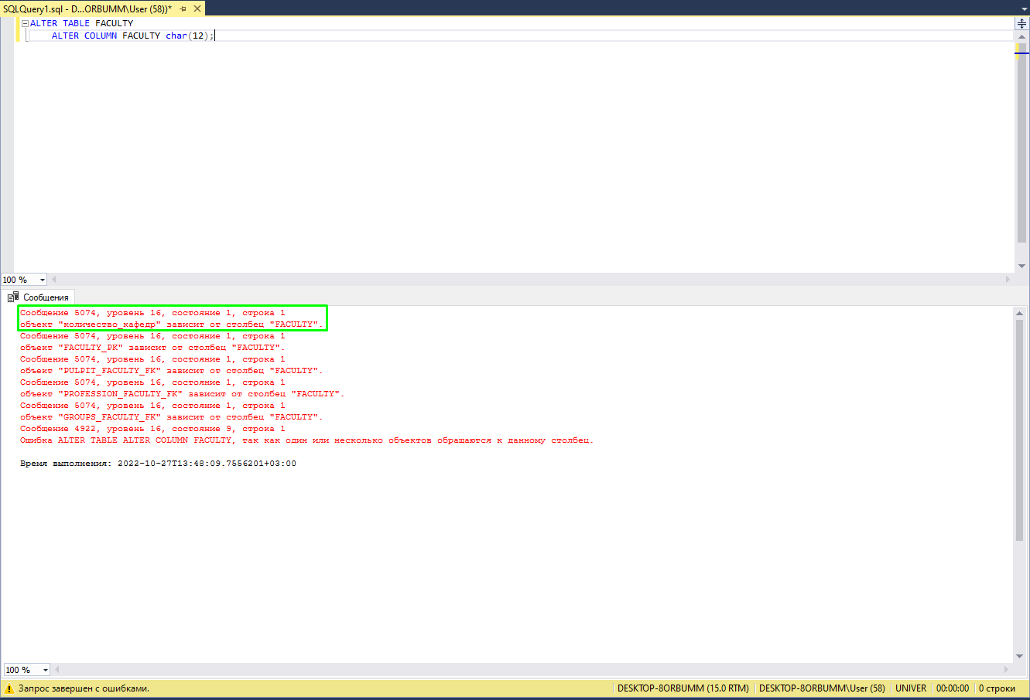

Было разработано представление для таблицы TIMETABLE. Использован оператор PIVOT.

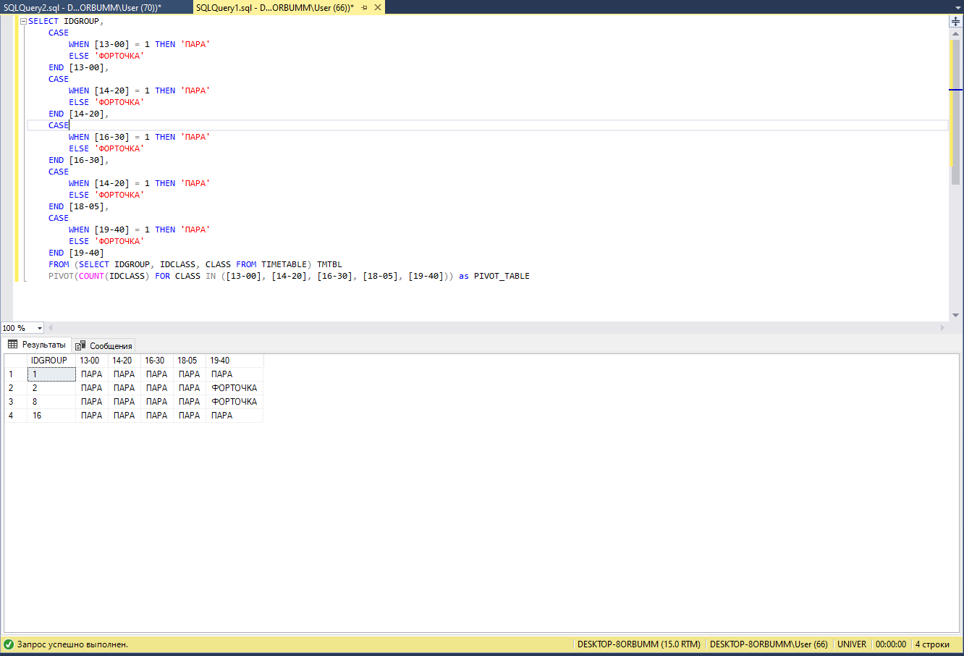

**Вывод: изучены представления, получены навыки работы с представлениями.**